Comment les artistes ont-ils dépeint le XXème ?
2) « La folie destructrice »
« Thrène à la mémoire des morts d’Hiroshima » de Penderecki (suite)
Quelques extraits
Début : entrées successives des 4 pupitres ff sur les sons les plus aigus tenus.
Apparition de trémolos et vibratos puis ppp effets de sirènes.
Le timbre est continu, les sons stridents.
* Caractère oppressant
Plus loin : effet de crescendo par entrées successives
des 52 instruments jusqu’au cluster.
Grondements aux violoncelles decrescendo jusqu’au pppp
Timbre continu.
* Stressant.
Au centre : Ecriture éclatée, éparpillée
Grande diversité de modes de jeu
Timbre discontinu.
* Impression de chaos.
Fin : Cluster final : 52 sons différents empilés fff
et très long decrescendo.
Timbre continu.
* Impression de catastrophe finale.

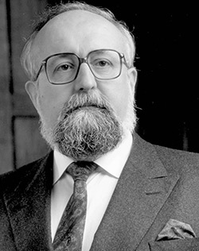
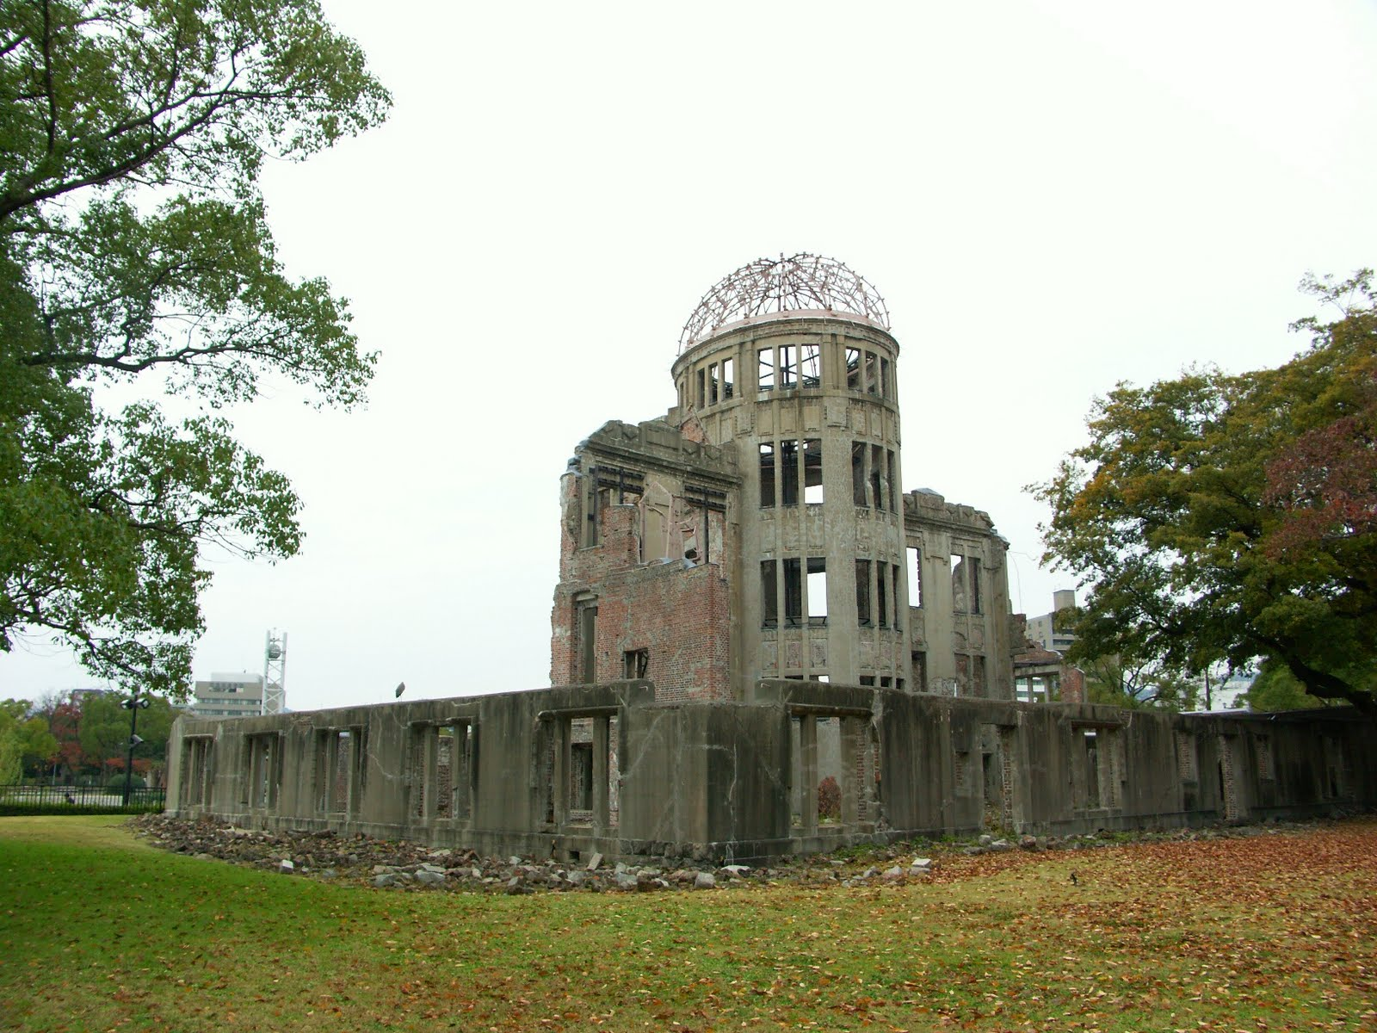
Krzysztof Penderecki est un compositeur et chef d’orchestre polonais né en 1933.
Il a aussi écrit un « Dies irae », oratorio pour soprano, ténor, basse, chœur mixte et orchestre composé en 1967 et dédicacé à la mémoire des victimes d'Auschwitz.

